Module 5 und 6: Klimawandel und physische Gesundheit
Materialien und Lernziele siehe weiter unten in diesem Dokument
Unterrichtsstunden aufgebaut anhand der PowerPoint-Präsentation
Modul 5
Dauer: 90 Minuten
1. Einführungsvideo: Wie wirkt der Klimawandel auf unsere Gesundheit?
2. Szenario zu Luftverschmutzung
- Dieses Szenario kann über die online-Plattform „Twinery“ durchgespielt werden, oder mittels Briefen/Zetteln, die die nächsten Schritte beinhalten.
- Die Anleitung zum Umgang mit Twinery folgt auf den nächsten zwei Folien.
3. Szenario zu Überflutungen und Klimagerechtigkeit
- Dieses Szenario stellt zunächst die Protagonist:innen vor und arbeitet dann mit einem Factsheet, dass die Schüler:innen bearbeiten sollen.
- Dafür wird das Dokument „Factsheet Überflutungen und Klimagerechtigkeit“ benötigt. Die Vorstellung der Protagonist:innen findet sich sowohl in der Präsentation, als auch im Factsheet. Hier kann entschieden werden, ob die Schüler:innen sich das ganze Szenario alleine erarbeiten sollen, oder der Anfang gemeinsam gemacht werden soll.
Modul 6
Dauer: 90 Minuten
4. Die zweite Doppelstunde beginnt mit dem letzten Szenario zum Thema Hitze
- Dieses Szenario ist aufgebaut wie das Szenario zum Thema Luftverschmutzung.
5. Der zweite Teil der Doppelstunde soll genutzt werden, um die Schüler:innen ins Handeln zu bringen. Dazu haben sie die Aufgabe, einen Hitzeschutzplan für die Schule zu erarbeiten. Dafür werden drei Gruppen erstellt, die sich jeweils mit einem Aspekt des Hitzeschutzplans beschäftigen. Am Ende sollen alle Ideen zusammengetragen werden und ein gemeinsames Konzept entworfen werden.

Rahmenbedingungen
- Schüler:innen der Mittelstufe die Auswirkungen der Klimakrise auf die physische Gesundheit näher zu bringen
- Den ausführenden Personen ein möglichst vollständiges Material an die Hand zu geben, um die Einheit mit wenig Vorbereitung durchzuführen zu können
- 2 Module à 90 Minuten
- Inhalt:
  - Lernen an 3 themenbasierten Szenarien:
    - Luftverschmutzung
    - Überschwemmung + Klimagerechtigkeit
    - Hitze
  - Aufstellen eines Hitzeaktionsplans für die Schule

Konzept

Modul 1 (90 Min)
Zeit | Inhalt | Methode | Material
5‘ | Ankommen + Energizer | Spiel
5‘ | Kurze Einführung:  „Gemeinsam werden in 2 Doppelstunden die Auswirkungen der Klimakrise auf unsere Gesundheit erarbeitet.“... | Frontal
Teil 1.1 (40 Min): Interaktives Szenario: Luftverschmutzung
3‘ | Erklären der Aufgabenstellung:  Interaktives Szenario erarbeiten | Frontal
15‘ | Erarbeiten interaktives Szenario | Einzel- oder Kleingruppenarbeit (je nach Material-Ressourcen) | Elektronisches Endgerät  Szenario: (siehe Ordner Modul 5: Umzug in die Stadt.twee)  Pfad: http://www.twinery.org/ -> use in your browser -> oben: Bibliothek -> import -> Durchsuchen -> Umzug in die Stadt.twee -> Wähle Geschichte zu Importieren -> Importiere die ausgewählten Dateien -> Geschichte auswählen -> oben: Build -> Spiele  Ausführliche Anleitung in PowerPoint auf Folie 2 und 3
10‘ | Fragen zum Szenario:  - Was nehmt ihr aus dem Szenario mit?  - Was war neu für euch?  - Findet ihr einen Bezug der Personen im Szenario zu euch selbst?  - Wie fühlt ihr euch? | Kleingruppenarbeit (3-5 Personen)  Sammeln und in Stichpunkten verschriftlichen | Stift + Papier
12‘ | Zusammentragen im Plenum:  Jede Gruppe soll die wichtigsten Ergebnisse der Fragen teilen | Plenum | Stuhlkreis
5‘ | Pause
Teil 1.2 (40 Min): Interaktives Szenario: Klimagerechtigkeit + Überflutung
5‘ | Ankommen + Einführung -> Fall lesen und dann Factsheet bearbeiten mit Fragestellungen | Frontal
20‘ | Fall/Factsheet bearbeiten + Fragen beantworten  - Die wichtigsten Punkte zusammenfassen  - Was sind mögliche Folgen auf die Gesundheit?  - Psychisch  - Physisch  - Was sind Unterschiede zwischen Deutschland und Bangladesh in Bezug auf Überflutungen und die Möglichkeiten darauf zu reagieren?  - Ideen was für den Klimaschutz in dem Bereich getan werden kann | Gruppenarbeit | Szenario + Facsheet
15‘ | Gemeinsam die Fragen durchgehen und besprechen  Evtl. Ein kurzes Erklärvideo zu Klimagerechtigkeit zeigen (Links im entsprechenden Abschnitt) | Frontal/Austausch im Plenum | „Lernziele“

Modul 2 (90 Min)
Zeit | Inhalt | Methode | Material
3‘ | Ankommen + Energizer | Spiel
2‘ | Kurze Einführung:  „Heute setzen wir die Arbeit an den Auswirkungen der Klimakrise auf unsere Gesundheit fort und werden praktisch tätig“.. | Frontal
Teil 2.1 (40 Min): Interaktives Szenario: Hitze
3‘ | Erklären der Aufgabenstellung:  Interaktives Szenario erarbeiten | Frontal
15‘ | Erarbeiten interaktives Szenario | Einzel- oder Kleingruppenarbeit (je nach Material-Ressourcen) | Elektronisches Endgerät
10‘ | Fragen zum Szenario:  - Was nehmt ihr aus dem Szenario mit?  - Was war neu für euch?  - Findet ihr einen Bezug der Personen im Szenario zu euch selbst?  - Wie fühlt ihr euch? | Kleingruppenarbeit (3-5 Personen)  Sammeln und in Stichpunkten verschriftlichen | Stift + Papier
12‘ | Zusammentragen im Plenum:  Jede Gruppe soll die wichtigsten Ergebnisse der Fragen teilen | Plenum | Stuhlkreis
5‘ | Pause
Teil 2.2 (45 Min): Hitzeschutzplan
10‘ | Erklären der Aufgabenstellung:  Die Klasse soll einen Hitzeschutzplan für die Schule erarbeiten  Sammeln im Plenum: Was sind Bereiche, die abgedeckt sein müssen (mögliche Antworten):  - Maßnahmen Gebäude (innen)  - Maßnahmen Gabäude/Schulhof/Garten (draußen)  - Verhalten  -> Einteilung in Gruppen nach gesammelten Bereichen | Frontal + Plenum
20‘ | Erarbeitung konkreter Maßnahmen zu einzelnen Bereichen  - Brainstorming  - Recherche Internet  - Festhalten der Ergebnisse: schriftlich in Stichpunkten (Pflicht), optional Visualisierung in Form von Plänen von Gebäude/Gelände etc.  - Kommunikation der Gefahren/ Maßnahmen: bsp. Plakate, Sticker, Bildschirme etc.  - Umsetzung der Maßnahmen: bsp. SV, welche Lehrer:innen etc. | Kleingruppenarbeit  Besonders für Gebäude-Gruppen sollte Bewegung im Gebäude/ auf Gelände möglich sein | Stift + Papier + ggf. Plakate + ggf. Digitale Visualisierung
15‘ | Zusammentragen + Ergänzungen + Diskussion im Plenum:  - Jede Gruppe stellt Ergebnisse kurz vor  - Andere Gruppen ergänzen  - Diskussion  - Fokus auf konkrete Umsetzung | Plenum

Material

Erwartungshorizonte/Lernziele

Luftverschmutzung
Die Schüler:innen sollen nach der Einheit
- Wissen, dass die Konzentrationen der Luftschadstoffe wie Stickstoffdioxid, Feinstaub und Ozon die Luftverschmutzung ausmachen und in Deutschland oberhalb der Grenzwerte liegen
- Wissen, dass Feinstaub in den Körper eindringen kann und dort gesundheitliche Folgen verursacht wie
  - Reizungen der Schleimhaut und Entzündungen in den Bronchien und Alveolen (Ort des Gasaustausches in der Lunge)
  - Plaquebildung (entzündliche, verdickte Stelle in der Gefäßinnenwand; Engstelle) in den Blutgefäßen mit der Folge einer erhöhten Thromboseneigung (Blutgerinnsel, das Gefäße verstopft) oder einer Beeinflussung des vegetativen Nervensystems
- Wissen, dass Asthma bronchiale eine chronische entzündliche Erkrankung der Atemwege ist, wo sich durch Überreaktionen, die Atemwege verengen
  - Typische Asthma-Symptome sind ein chronischer Husten und Luftnot
  - Großteil der Asthma-Erkrankungen ist allergiebedingt
  - Ein Asthma-Anfall kann sich äußern durch schwere, keuchende Atmung, schnellen Herzschlag, bläuliche Verfärbung der Haut, Angst und Verwirrtheit
- Wissen, dass die Klimakrise die Blütezeit und die Allergenität von Pollen beeinflusst:
1. Verlängerte Blühzeiten
2. Es gibt mehr Pollen, da Schadstoffe zu einer Steigerung der Produktion führen.
3. Erhöhte Allergenität der vorhandenen Pollen. Stoffe wie NO (Stickstoffdioxid), O3
(Ozon) und auch CO2 (Kohlenstoffdioxid) führen zu einer verstärkten Allergenität der Pollen. Als Mechanismus wird vermutet, dass die Pflanzen ein bestimmtes Abwehrprotein vermehrt produzieren, da es durch den Feinstaub zu einer Stressreaktion kommt.
4. Durch das veränderte Klima und daraus resultierende Anpassung von Ökosystemen, kommt es dazu, dass sich neue Pflanzen in Deutschland und Europa ausbreiten, die neue Allergene mit sich bringen (Traidl-Hoffman, 2021)
- Wissen, dass auch Menschen hier in Deutschland von diesen gesundheitlichen Auswirkungen betroffen sein können
- Wissen, dass es wichtig ist darüber Bescheid zu wissen, um sich und andere zu schützen
- Wissen, dass es Möglichkeiten gibt sich zu engagieren, um das Wissen zu verbreiten und die Klimakrise einzudämmen

Überschwemmungen/Klimagerechtigkeit
Die Schüler:innen sollen nach der Einheit
- Wissen, dass der Klimawandel die Gefahr/Möglichkeit von Starkregen, Wetterextremen und Überschwemmungen erhöht.
- Auswirkungen von Überschwemmungen benennen können:
    - Wirtschaftliche Folgen -> Zerstörte Infrastruktur, Verlust des Arbeitsplatzes etc.
    - Psychische Folgen u.a.:
      - Depressionen
      - Erschöpfung
      - Ängste
      - Emotionale Störungen, sozialer Rückzug
      - PTBS (Posttraumatische Belastungsstörung)
    - Physische Folgen u.a.:
      - Knochenbrüche
      - Infektionskrankheiten
      - Schnittwunden, Quetschungen
  - Unterschiede zwischen HIC (High-income countries) und LMIC (low- and middle-income countries) in den Auswirkungen von Überschwemmungen und Möglichkeiten des Umgangs mit Flutkatastrophen benennen.
    - Auswirkungen:
      - Vermehrt infektiöse Erkrankungen durch kontaminierte Wasserversorgung und weniger Zugang zu WASH (Water, Sanitation and Hygiene)
    - Möglichkeiten des Umgangs
      - Weniger bis keine staatliche Absicherung
      - Weniger Zugang zu medizinischer Versorgung
      - Stärkere Unterstützung innerhalb der Bevölkerung, die jedoch oft auch wenig Ressourcen hat
  - Erklären können was „Klimagerechtigkeit“ bedeutet und dies in den internationalen Kontext einordnen.
    - Mögliche Videos, falls die technische Ausstattung vorhanden ist:
      - Klimagerechtigkeit, Landeszentrale für politische Bildung https://www.youtube.com/watch?v=TkzUb9gBTUQ
      - Klimagerechtigkeit, WDR - ab Minute 1:48 https://www.youtube.com/watch?v=GX5BV8x37AU&t=237s
      - Klimagerechtigkeit und Möglichkeiten des Klimaschutzes auf persönlicher Ebene, Naturefriends International - ab Minute 0:39 https://www.youtube.com/watch?v=35ady7epncc
Hitze
Die Schüler:innen sollen nach der Einheit
- Gesundheitliche Auswirkungen von Hitze auf den Körper benennen können und in der Lage sein, zu erklären, wie die Symptome zustande kommen
  - Gehirn: Hitze erhöht das Risiko für Erkrankungen der Gefäße im Gehirn wie z.B. Schlaganfälle, verschlechtert die mentale Gesundheit, erhöht Aggressivität und Gewaltbereitschaft,
  - Herz: Belastung des Herz-Kreislauf-Systems, verschlimmert kardio-vaskuläre Erkrankungen und erhöht Risiko für Herzinfarkte
  - Lunge: erhöhte Belastung durch Atemwegserkrankungen wie z.B. Asthmaanfälle, Ozon-Konzentrationen verschlimmern Atemwegserkrankungen
  - Nieren: Nierenerkrankungen wahrscheinlicher, akute oder chronische Niereninsuffizienz
  - Schwangerschaft: Frühgeburtenraten steigen während Hitzewellen an, erhöhtes Risiko für ungünstige Geburtsereignisse, geringeres Geburtsgewicht oder Kindestod
- Akute Hitzeerkrankungen kennen und erkennen
- Generelle Anzeichen für eine akute Hitzeerkrankung:
  - Starke Kopfschmerzen
  - Trockene, Heiße Haut
  - Plötzliche Verwirrtheit
  - Wiederholtes, heftiges Erbrechen
  - Bewusstlosigkeit
- Körpertemperatur über 40°C
- Sonnenstich: Reizung der Hirnhäute -> hochroter Kopf, Kopfschmerzen, Übelkeit, Nackensteife -> Kopf leicht erhöht lagern und mit feuchten Tüchern kühlen, Rettungsdienst alarmieren (112)
- Hitzeerschöpfung/Exsikkose: Verlust von Wasser durch Schwitzen/“Austrocknung“ des Körpers -> Kopfschmerzen, Schwitzen, Blässe, Blutdruckabfall, schneller Puls -> Beine leicht erhöht lagern, Rettungsdienst alarmieren, bei Bewusstsein für Trinken sorgen, Elektrolyte wie Natrium und Kalium verabreichen (z.B. In grünem Gemüse, Erdnüssen, Mandeln, Milch, Kochsalz)
  - Hitzschlag: Extreme Überwärmung des gesamten Körpers -> heiße, trockene, rote Haut, Verwirrtheit, Bewusstlosigkeit -> Rettungsdienst rufen, schwere Kleidung öffnen, Betroffene mit feuchten Tüchern kühlen
  - Hitzekollaps/Hitzeohnmacht: Blutgefäße weiten sich in Armen und Beinen und der Blutdruck fällt ab -> verminderte Hirndurchblutung -> Ohnmacht, Kopfschmerzen, Schwindel, Übelkeit, Durst -> Notdienst, kühler Ort, liegen, Körper kühlen, trinken
  - Hitzekrämpfe: Durch starkes Schwitzen Mangel an Flüssigkeit und Elektrolyten (Mineralstoffe wie Kalium und Natrium), die Nerven- und Muskelfunktionen steuern -> Krämpfe oder Muskelschmerzen -> kühler Ort, trinken, ausruhen, Krämpfe > 1h -> Arzt konsultieren
- Die wichtigsten Schritte im Hitzenotfall kennen und konkrete Hilfestellungen ausführen können
    - 1: Rettungsdienst alarmieren (112)
    - 2: Person in den Schatten/an einen kühlen Ort bringen
    - 3: Mit feuchten Tüchern kühlen
    - 4: Zu trinken geben
    - 5: Kopf leicht erhöht lagern
- Erläutern können, wie man sich bei hohen Temperaturen schützen kann
    - Pralle Sonne vermeiden, schattige Plätze aufsuchen: Bäume, Sonnenschirme oder -segel
    - Kopfbedeckung tragen: Kappe oder Tuch mit Schirm und Nackenschutz (da Gesicht, Nacken und Ohren besonders empfindlich sind), Sonnenbrille zum Schutz der Augen
    - Kleidung sollte möglichst viel vom Körper bedecken, luftig sein und hell, auch Schuhe sollten möglichst viel vom Fußrücken bedecken
    - Eincremen der ungeschützten Körperstellen, mind. Lichtschutzfaktor 30, ggf. wiederholen, am Wasser wasserfeste Mittel verwenden und nach dem Baden erneut auftragen
    - Ausreichend Flüssigkeit zu sich nehmen, frisches, wasserhaltiges Obst und Gemüse essen, kleinere Portionen essen, dafür häufiger
    - Kalt duschen
    - Auf Getränke, die Zucker, Alkohol oder Koffein enthalten, verzichten, da sie dem Körper wasser entziehen und den Kreislauf zusätzlich belasten
    - Körperliche Aktivitäten in kühleren Morgen- und Abendstunden
    - Wohnung morgens und abends lüften, tagsüber Fenster schließen und Rollläden runter
    - Auf andere achten, v.a. Kinder und ältere Menschen, ggf. Hilfe (z.B. Beim Einkaufen/Erledigungen) anbieten
    - Bei Medikamenteneinnahme Arzt/Ärztin fragen, diese auf Hitzeverträglichkeit zu prüfen, Packungsbeilage beachten zur korrekten Lagerung/Aufbewahrung
- Das Konzept eines Hitzeschutzplans kennen und konkrete Inhalte benennen können
- Die Risikogruppen von Hitze aufzählen können, erklären, warum sie besonders betroffen sind und wissen, wie man diese unterstützen kann
- (Klein-)Kinder: Kinder schwitzen weniger als Erwachsene und geben dadurch weniger Wärme ab. Andererseits erzeugen sie bei körperlichen Aktivitäten mehr Stoffwechselwärme als Erwachsene. Bei extremer Hitze und großer Anstrengung gelingt es dem kindlichen Körper dann oft nicht mehr, seine Temperatur genügend abzusenken. Die Folge können Hitzekrämpfe, Hitzeerschöpfung oder sogar ein Hitzschlag sein.
- Alte Menschen: Oft mehrere Vorerkrankungen, z.B. Funktionieren Nieren und Herz oft schlechter, Wärmeregulation und Anpassung an veränderte Temperaturen ist erschwert, leben oft allein, sind vergesslich und trinken nicht genug, Haut oft schlechter durchblutet -> Wärmeabgabe des Körpers ist eingeschränkt
  - Mind. 1x pro Tag kontaktieren, auch telefonisch möglich, nachfragen, wie es der Person geht, wie viel sie getrunken hat und welche Raumtemperatur herrscht.
- Menschen mit Vorerkrankungen: Organfunktionen und Wärmeregulation oft eingeschränkt
- Schwangere: Erhöhter Flüssigkeitsbedarf
- Obdachlose: Den Witterungsbedingungen schutzlos ausgesetzt, keine Ausweichmöglichkeiten
- Menschen, die im Freien arbeiten: Häufig schwere körperliche Arbeit, lange Sonnenexposition, Schwitzen
- Sportler*innen: Hohe Anstrengung und hoher Flüssigkeitsverlust
- Wissen, dass Hitze auch in Deutschland bedrohlich werden kann
- Wissen, ab wann Hitze gefährlich ist
  - Wenn Temperatur am Tag über 30°C steigt und nachts nicht unter 20°C fällt
  - Wenn Hitzewelle über mehrere Tage anhält

Hitzeschutzplan

Gruppe Draußen
- Schattenplätze einrichten:
  - künstliche Sonnenschutzvorrichtungen wie Sonnensegel
  - Aufstellung eines (mobilen) Pavillons
  - Natürliche Schattenspender sind Bäume
- Verdunstungskälte erzeugen:
  - Asphaltierte oder betonierte Flächen im Außenbereich sind zu vermeiden oder ggf. zu entsiegeln
  - Flächen begrünen, da Pflanzen die Außenluft durch Verdunstung abkühlen
  - Begrünung des Dachs und der Fassaden mit klimaangepassten Pflanzenarten, da diese Pflanzen die Gebäudehülle vor Sonnenstrahlen abschirmen
- Wirkung von Wasser:
  - Wasserflächen oder Wasserspiele, Rasensprenger
  - Trinkwasserbrunnens animiert Schüler:innen zum Trinken
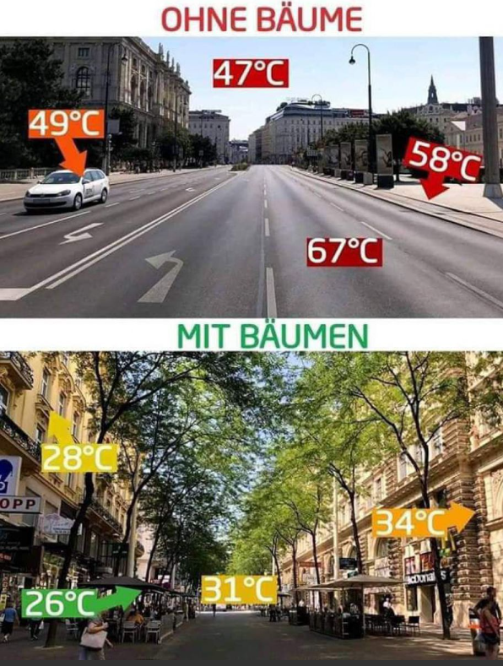
Bild: https://www.lebensart.at/in-der-hitze-der-stadt

Gruppe Drinnen
Quelle:
https://www.umweltbundesamt.de/sites/default/files/medien/360/publikationen/handlungsempfehlungen_hitzeaktionsplaene.pdf
1. Kurzfristige Maßnahmen – Empfehlungen zum Verhalten sowie einfache technische Möglichkeiten:
- Insbesondere bei direkter Sonneneinstrahlung ist ein Verdunkeln/Verschatten durch Vorhänge, Jalousien, Markisen, Sonnenschirme, Fenster- oder Rollläden zu empfehlen.
- Innerhalb eines Hauses/einer Wohnung sollten kühle Räume aufgesucht werden.
- Ventilatoren können eingesetzt werden, falls dies vertragen oder als angenehm empfunden wird.
- Das Lüftungsverhalten sollte im Fall ausgeprägter Hitze angepasst werden: So ist es zweckmäßig, nur während der kühleren Nacht- und Morgenstunden die Fenster zu öffnen und zu lüften. Je nach Situation des Umfeldes ist es sinnvoll, vor den entsprechenden Fenstern Mückenschutzgitter anzubringen.
- Wärme abgebende Geräte sollten möglichst nicht verwendet werden, da sie zu einer zusätzlichen Wärmebelastung führen können.
2. Mittelfristige Maßnahmen – Gebäude bezogene Kühlungsmaßnahmen:
- Installation von Rollläden, Außenjalousien, Blendläden mit Luftschlitzen, Markisen und Sonnensegeln Wand- und Dachisolierungen schützen nicht nur im Sommer vor dem Aufheizen der Gebäude, sondern im Winter auch vor der Auskühlung der Räumlichkeiten.
- Mikroklimatische Abkühlungseffekte können für Innenräume auch durch Dach- und Fassadenbegrünung sowie durch Laubbäume an Straßen, in Gärten und Grünanlagen erzielt werden.
- Der Einbau technischer Kühlverfahren (auch Klimaanlagen) sollte bei jeder Renovierung z.B. von Krankenhäusern, Alten- und Pflegeheimen in Betracht gezogen werden.
3. Aktive Kühlung von Innenräumen:
- Klimaanlagen (auch mobile Geräte) für den privaten Bereich sind nur dann zu empfehlen, wenn andere Maßnahmen nicht zum Erfolg führen und alle baulichen und technischen Möglichkeiten ausgeschöpft sind. Durch ihren hohen Stromverbrauch und die Abgabe von Wärme an die Außenluft tragen sie zum Klimawandel und zu einer weiteren Aufheizung der allgemeinen Atmosphäre im Außenbereich vor allem in Städten (Wärmeinseleffekt) bei.
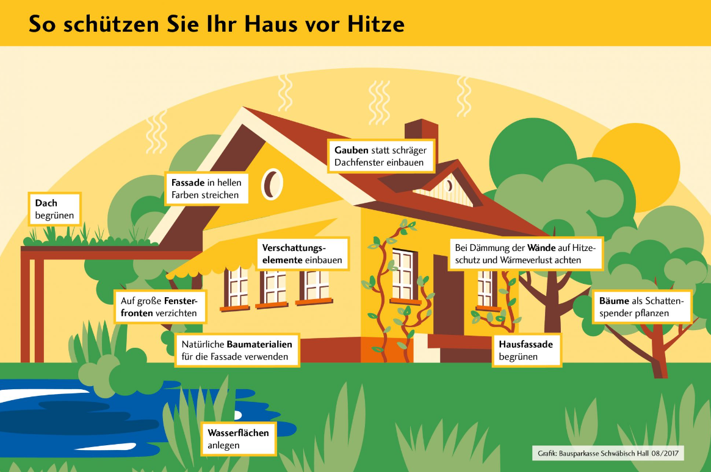
Graphik: https://blog.volksbank-luebbecker-land.de/themenwelten/mehr-als-wohnen/hitzeschutz-eigenheim/attachment/bsh_massnahmen_zum_hitzeschutz/

Gruppe Verhalten
- Hitzebeauftragte an Schulen benennen und ausbilden
  - Netzwerk aufbauen, das sich mit der Thematik auskennt und handlungsfähig ist:
    - Z.B. Sanitäts-AG, Hitze-Beauftragte unter den Lehrpersonen (z.B. Sportlehrer*innen, Biologielehrer*innnen, Erdkundelehrer*innen, aber prinzipiell alle, die sich dafür interessieren -> auch Schüler*innen unbedingt miteinbeziehen, um ihr Selbstwirksamkeitsgefühl zu stärken)
    - Notfallpläne gut sichtbar aushängen mit den Schritten, die im Hitzenotfall zu tun sind
    - Schulungen für Lehrpersonen/Schülerinnen organisieren
- Unterrichtszeiten an Temperaturen anpassen
- Aufenthalte im Freien an die Tageszeiten anpassen, Sport in der Hitze/Mittagszeit vermeiden
- Morgens lüften, dann Fenster zu lassen und Rollläden leicht runterfahren
  - Ggf. Automatische Fenstersteuerung zur Nachtlüftung anfragen
- Wärmequellen in den Räumen reduzieren. Alle nicht benötigten Elektrogeräte ausschalten, Stand-by-Schaltungen vermeiden, Ladegeräte von der Stromversorgung trennen
- Klimaanlage (falls vorhanden) nicht zu kühl einstellen, um Erkältungen zu vermeiden, Fenster und Türen schließen, wenn Klimaanlage benutzt wird
  - Regelmäßige Wartung, um Infektionsrisiko zu vermeiden
- Kühler Pausenraum
- Sich über aktuelle Hitzewellen informieren beim DWD (Deutscher Wetterdienst): Spezielle Hitzewarnungen für Landkreise und Städte (https://www.dwd.de/DE/service/newsletter/form/hitzewarnungen/hitzewarnungen_node.html)
- Ausreichend trinken: Empfohlene Trinkmengen hier nachschauen: https://www.dge.de/wissenschaft/referenzwerte/wasser
  - Am besten Wasser, ungesüßte Früchte- und Kräutertees sowie mit Wasser verdünnte Saftschorlen. Die Getränke sollten kühl, aber nicht eiskalt sein. Trinkgefäße sind im Freien zum Schutz vor Insekten möglichst abzudecken
  - Trinkspender aufstellen lassen
  - Evtl. Gemeinsame Trinkpausen/Erinnerungssignale einführen in den Sommermonaten
  - Für Schüler*innen ohne mitgebrachte Flasche Mehrwegbecher zur Verfügung stellen
- Hitzebelasteten Kindern schnell Kühlung verschaffen. Hier helfen z. B. kühle Kompressen auf die Stirn oder nasse Handtücher in den Nacken
- Eltern und Kinder für die Verwendung von Sonnenschutzmittel sensibilisieren (mind. LSF 30)
- Eltern und Kinder für sonnengerechte Kleidung sensibilisieren: Viskose sowie leichte, dünne Baumwolle oder Leinen. Helle Kleidungsstücke reflektieren das Sonnenlicht.
- Sportfeste in den Frühling terminieren
- Unterrichtseinheiten zu UV- und Hitzeschutz

